Оружейная палата
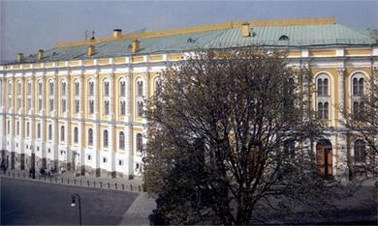

Оружейная палата - музей-сокровищница - является частью комплекса Большого Кремлевского дворца. Она размещается в здании, построенном в 1851 году архитектором Константином Тоном. Основу музейного собрания составили веками хранившиеся в царской казне и патриаршей ризнице драгоценные предметы, выполненные в кремлевских мастерских, а также полученные в дар от посольств иностранных государств. Своим названием музей обязан одному из древнейших кремлевских казнохранилищ.
Оружейная палата хранит древние государственные регалии, парадную царскую одежду и коронационное платье, облачения иерархов русской православной церкви, крупнейшее собрание золотых и серебряных изделий работы русских мастеров, западноевропейское художественное серебро, памятники оружейного мастерства, собрание экипажей, предметы парадного конского убранства.
В музее представлено около четырех тысяч памятников декоративно-прикладного искусства России, стран Европы и Востока IV - начала XX века. Их высочайший художественный уровень и особая историко-культурная ценность принесли Оружейной палате Московского Кремля мировую известность.
Программа | На группу 20 человек | На группу 30 человек | На группу 40 человек
Экскурсия в Кремль «Оружейная палата» | 1400 | - | 1000

